小作业3

* 数据及说明
  + 教学网上与作业1、2同时发布的“作业数据.zip”
  + 数据文件：本次作业使用数据2（20160801data）
  + 数据说明：见“作业数据 - 理解机器人传感器.pdf”、第6-7,12-17
  + 数据内容：智能车绕理科楼一圈采集到传感器数据：
    - 激光扫描数据 a20160801135224.lms1
    - 车辆行驶轨迹a-XW-20160801135224.nav
  + 车体坐标系

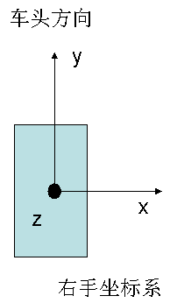

* + 激光雷达相对于车体坐标系的参数1.calib

LD FR //雷达名称（可忽略）

rot 0.000 0.000 4.200000 //俯仰角、横滚角、航向角的偏差

shv 0.280000, 2.600000 0.0 //X、Y、Z轴的位移

reverse 1 //传感器正置为0，倒置为1

* 基本要求（4分）
  + 利用激光及定位数据，计算占有栅格地图（OGM）。
  + 嵌入RobotSDK
* 拓展（1分）
  + 比较不同栅格计算方法：简易投票法、占有栅格地图、栅格投票法。
* 作业提交
  + 代码与报告（1页+）
  + 时间：12月17日（周日）
* 参考课件：地图与环境建模、第21-32页